

范张楼村2024年7月份主题党日

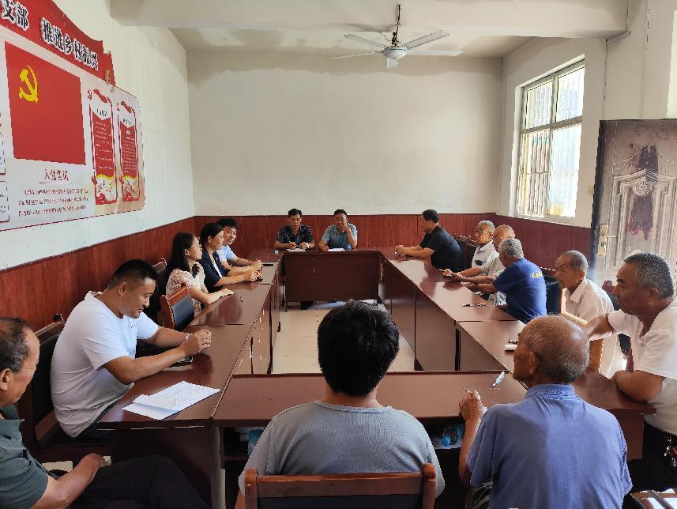

范张楼村2024年8月份主题党日

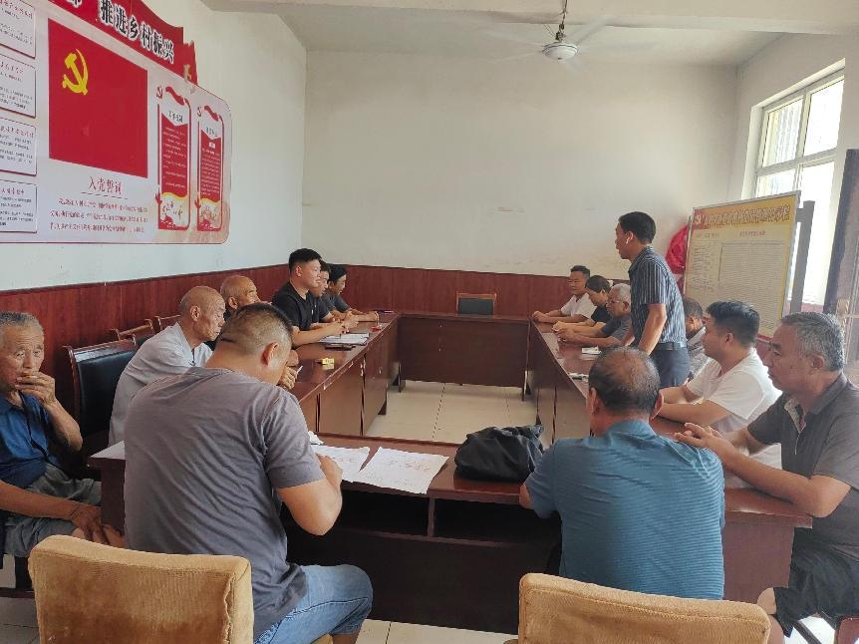

范张楼村2024年9月份主题党日

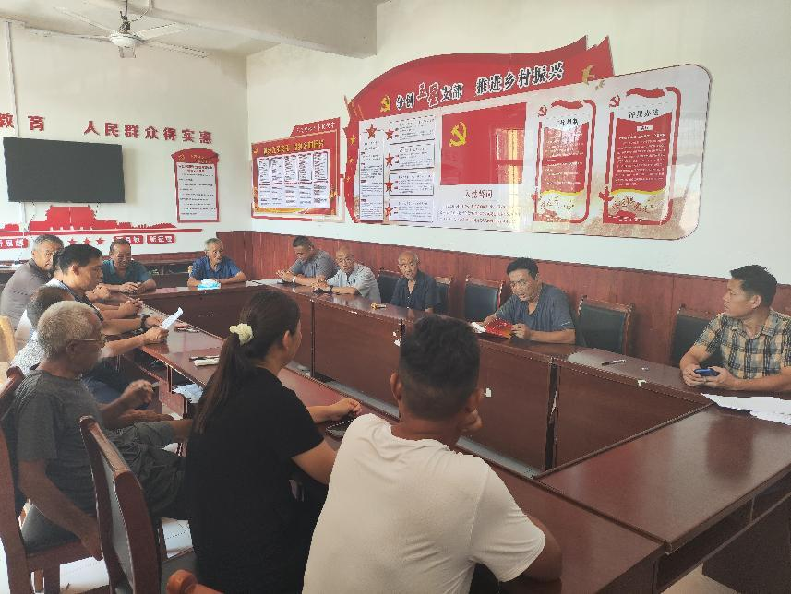

范张楼村2024年10月份主题党日

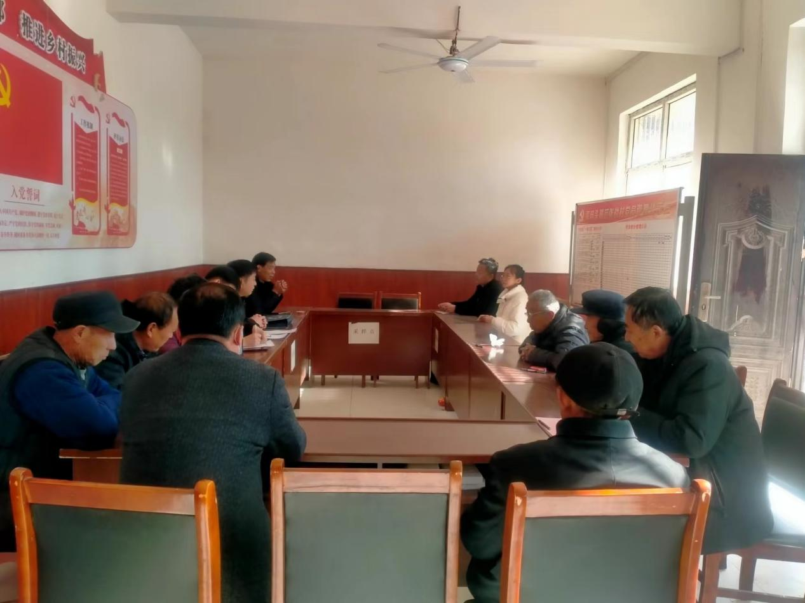

范张楼村2024年11月份主题党日

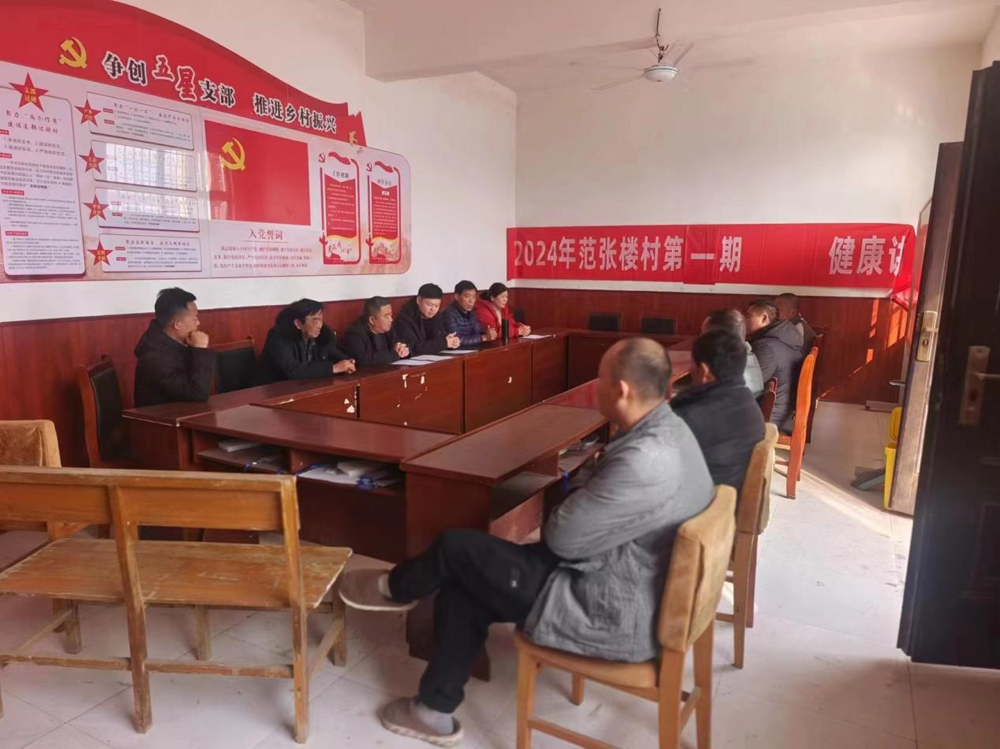

范张楼村2024年12月份主题党日

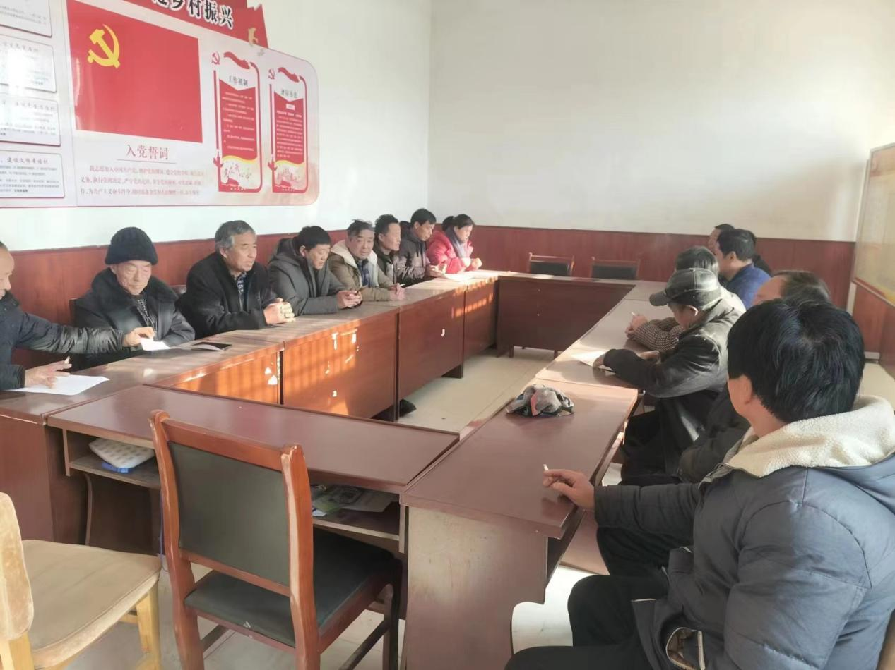

范张楼村2024年1月份主题党日

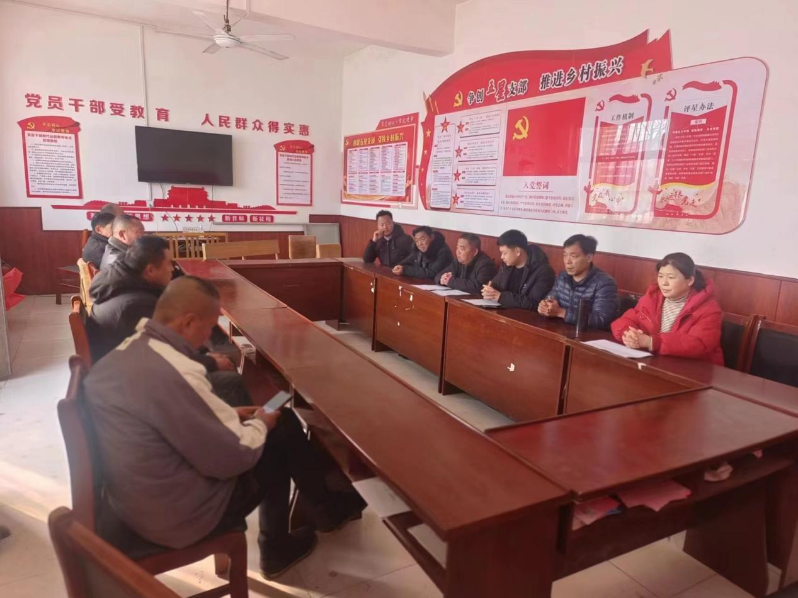

范张楼村2024年2月份主题党日

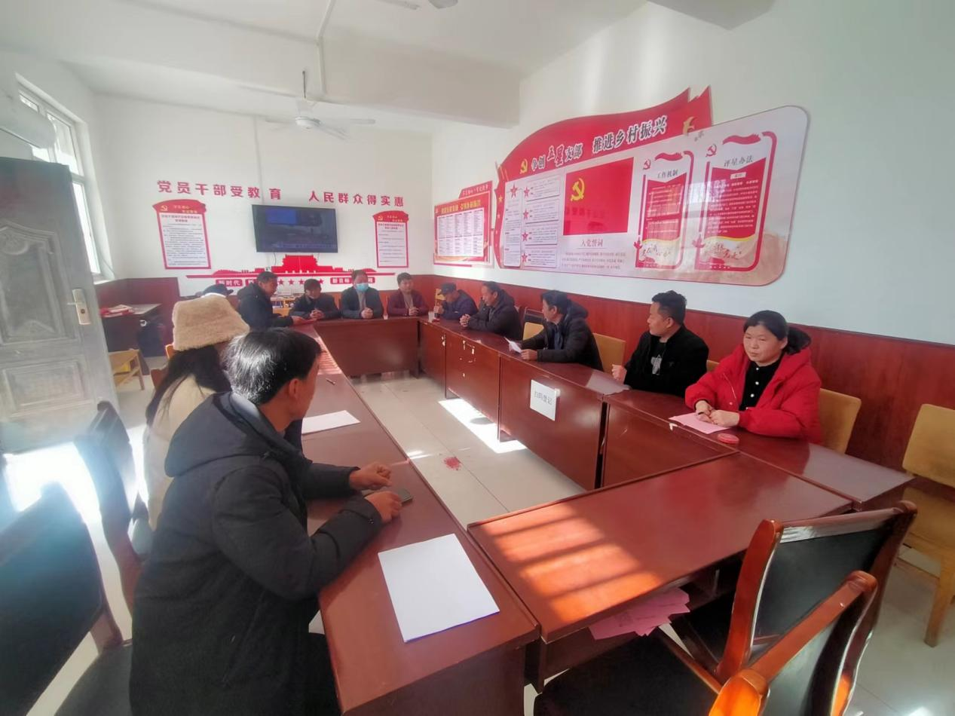

范张楼村2024年3月份主题党日

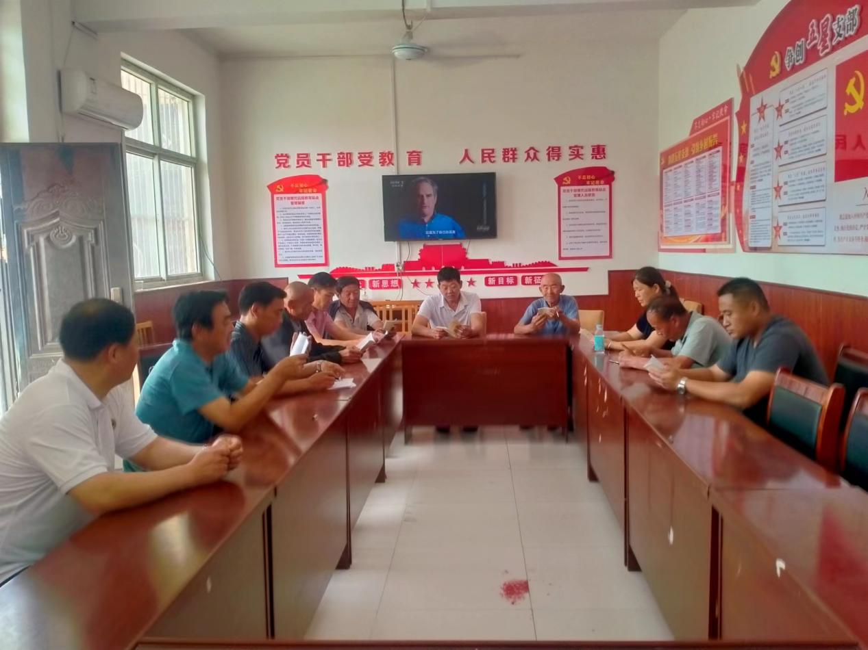

范张楼村2024年4月份主题党日